|  |  |
| --- | --- |
| **СОГЛАСОВАНО:** | **УТВЕРЖДЕНО:** |
| Директор  АУ ХМАО - Югры «ЮНИИИТ» | Руководитель Департамента ведомственных систем  ООО «ХОСТ ИС» |
| \_\_\_\_\_\_\_\_\_\_\_\_\_\_\_\_ / Мельников А.В. | \_\_\_\_\_\_\_\_\_\_\_\_\_\_\_\_ / Котохин Д.И. |
| «\_\_\_»\_\_\_\_\_\_\_\_\_\_\_\_ 2019 г. | «\_\_\_»\_\_\_\_\_\_\_\_\_\_\_\_ 2019 г. |

|  |
| --- |
| **Подсистема «Учет мероприятий, предусмотренных индивидуальной программой реабилитации или абилитации инвалидов, и сведений об их выполнении»** |
| \_\_\_\_\_\_\_\_\_\_\_\_\_\_\_\_\_\_\_\_\_\_\_\_\_\_\_\_\_\_\_\_\_\_\_\_\_\_\_\_\_\_\_\_\_\_\_\_\_\_\_\_\_\_\_\_\_\_\_\_\_\_\_\_\_\_\_\_\_\_\_\_\_\_\_\_\_\_\_\_\_\_\_\_\_\_\_\_\_\_\_\_\_\_\_\_\_\_\_\_\_\_\_\_\_\_\_\_\_\_\_\_\_\_\_\_\_\_\_\_\_\_\_\_\_\_\_\_\_\_\_\_\_\_\_\_\_\_\_\_\_\_\_\_\_\_\_\_\_\_\_\_\_\_\_\_\_\_\_\_\_\_\_\_\_\_\_\_\_\_\_\_\_\_\_\_\_\_\_\_\_\_\_\_\_\_\_\_\_\_\_\_\_\_\_\_\_\_\_\_\_\_\_\_\_\_\_\_\_\_\_\_\_\_\_\_\_\_\_\_\_\_\_\_\_\_\_\_\_\_\_\_\_\_\_\_\_\_\_\_\_\_\_ |
| наименование программы |
| **Руководство пользователя с ролью Работа с регистрами подсистемы ИПРА** |
| \_\_\_\_\_\_\_\_\_\_\_\_\_\_\_\_\_\_\_\_\_\_\_\_\_\_\_\_\_\_\_\_\_\_\_\_\_\_\_\_\_\_\_\_\_\_\_\_\_\_\_\_\_\_\_\_\_\_\_\_\_\_\_\_\_\_\_\_\_\_\_\_\_\_\_\_\_\_\_\_\_\_\_\_\_\_\_\_\_\_\_\_\_\_\_\_\_\_\_\_\_\_\_\_\_\_\_\_\_\_\_\_\_\_\_\_\_\_\_\_\_\_\_\_\_\_\_\_\_\_\_\_\_\_\_\_\_\_\_\_\_\_\_\_\_\_\_\_\_\_\_\_\_\_\_\_\_\_\_\_\_\_\_\_\_\_\_\_\_\_\_\_\_\_\_\_\_\_\_\_\_\_\_\_\_\_\_\_\_\_\_\_\_\_\_\_\_\_\_\_\_\_\_\_\_\_\_\_\_\_\_\_\_\_\_\_\_\_\_\_\_\_\_\_\_\_\_\_\_\_\_\_\_\_\_\_\_\_\_\_\_\_\_ |
| наименование документа |
| Листов: 37 | |
| \_\_\_\_\_\_\_\_\_\_\_\_\_\_\_\_\_\_\_\_\_\_\_\_\_\_\_\_\_\_\_\_\_\_\_\_\_\_\_\_\_\_\_\_\_\_\_\_\_\_\_\_\_\_\_\_\_\_\_\_\_\_\_\_\_\_\_\_\_\_\_\_\_\_\_\_\_\_\_\_\_\_\_\_\_\_\_\_\_\_\_\_\_\_\_\_\_\_\_\_\_\_\_\_\_\_\_\_\_\_\_\_\_\_\_\_\_\_\_\_\_\_\_\_\_\_\_\_\_\_\_\_\_\_\_\_\_\_\_\_\_\_\_\_\_\_\_\_\_\_\_\_\_\_\_\_\_\_\_\_\_\_\_\_\_\_\_\_\_\_\_\_\_\_\_\_\_\_\_\_\_\_\_\_\_\_\_\_\_\_\_\_\_\_\_\_\_\_\_\_\_\_\_\_\_\_\_\_\_\_\_\_\_\_\_\_\_\_\_\_\_\_\_\_\_\_\_\_\_\_\_\_\_\_\_\_\_\_\_\_\_\_\_ | |
| объем документа  **75746556.425730.035.И3.20** | |

Аннотация

Настоящий документ представляет собой руководство специалиста медицинской организации (роль «Работа с Регистром») подсистемы «Учет мероприятий, предусмотренных индивидуальной программой реабилитации или абилитации инвалидов, детей-инвалидов и сведений об их выполнении» информационной системы «Интеграционная шина системы здравоохранения Ханты-Мансийского автономного округа – Югры».

**Заказчик:** Автономное учреждение Ханты-Мансийского автономного округа – Югры «Югорский научно-исследовательский институт информационных технологий», г. Ханты-Мансийск.

**Подрядчик:** Общество с ограниченной ответственностью «ХОСТ Информационные системы», г. Екатеринбург.

Документ разработан с учетом требований ГОСТ 34.201-89.

Содержание

[1 Введение 5](#_Toc25420530)

[**1.1 Область применения 5**](#_Toc25420531)

[**1.2 Краткое описание возможностей 5**](#_Toc25420532)

[**1.3 Уровень подготовки пользователя 5**](#_Toc25420533)

[**1.4 Перечень эксплуатационных документов, с которыми необходимо ознакомиться пользователю 6**](#_Toc25420534)

[2 Назначение и условия применения 7](#_Toc25420535)

[**2.1 Назначение 7**](#_Toc25420536)

[**2.2 Условия, при соблюдении (выполнении, наступлении) которых обеспечивается применение средства автоматизации в соответствии с назначением 7**](#_Toc25420537)

[**2.2.1 Требования к программному и аппаратному обеспечению 7**](#_Toc25420538)

[3 Подготовка к работе 9](#_Toc25420539)

[**3.1 Состав и содержание дистрибутивного носителя данных 9**](#_Toc25420540)

[**3.2 Порядок загрузки данных и программ 9**](#_Toc25420541)

[**3.3 Проверка работоспособности 9**](#_Toc25420542)

[4 Описание операций 10](#_Toc25420543)

[**4.1 Аутентификация в системе 10**](#_Toc25420544)

[**4.2 Общая информация 11**](#_Toc25420545)

[**4.2.1 Фильтрация данных 13**](#_Toc25420547)

[**4.3 Раздел «Картотека» 14**](#_Toc25420559)

[**4.3.1 Поиск карты гражданина 15**](#_Toc25420560)

[**4.3.2 Просмотр карты гражданина 16**](#_Toc25420561)

[**4.3.3 Добавление документа 16**](#_Toc25420562)

[**4.4 Раздел «Регистры» 17**](#_Toc25420563)

[**4.4.1 Поиск записи в регистре 19**](#_Toc25420564)

[**4.4.2 Наблюдаемые пациенты 20**](#_Toc25420565)

[**4.4.3 Предполагаемый список 26**](#_Toc25420566)

[**4.5 Раздел «Отчеты» 31**](#_Toc25420568)

[5 Аварийные ситуации 34](#_Toc25420569)

[**5.1 Действия в случае несоблюдения условий выполнения технологического процесса, в том числе при длительных отказах технических средств 34**](#_Toc25420570)

[**5.2 Действия по восстановлению программ и / или данных при отказе носителей или обнаружении ошибок в данных 34**](#_Toc25420571)

[**5.3 Действия в случаях обнаружении несанкционированного вмешательства в данные 34**](#_Toc25420572)

[**5.4 Действия в других аварийных ситуациях 35**](#_Toc25420573)

[**5.5 Служба технической поддержки ИПРА 35**](#_Toc25420574)

[Сокращения и обозначения 36](#_Toc25420575)

[Лист регистрации изменений 37](#_Toc25420576)

Введение

Область применения

Подсистема «Учета мероприятий, предусмотренных индивидуальной программой реабилитации или абилитации инвалидов, и сведений об их выполнении» (далее – ИПРА) применяется для:

* автоматизации процессов при предоставлении органами исполнительной власти субъектов Российской Федерации, органами местного самоуправления и медицинскими организациями (далее – МО) информации об исполнении возложенных на них ИПРА инвалида и ИПРА ребенка-инвалида мероприятий в федеральные государственные учреждения медико-социальной экспертизы в соответствии с нормативно-правовыми актами;
* формирования необходимой отчетности регионального и федерального значения.

Краткое описание возможностей

Пользователю с ролью «Работа с Регистром» доступно:

* работа с картами граждан;
* работа с регистрами;
* работа с отчетами.

Уровень подготовки пользователя

Эксплуатация системы должна проводиться персоналом, предварительно прошедшим инструктаж.

Пользователь системы должен иметь опыт работы с операционными системами (далее –ОС) Microsoft Windows XP / Vista / Windows 7 / Windows 8 / Windows 10.

Квалификация пользователя должна позволять:

* ориентироваться в основных деловых процессах автоматизируемого технологического процесса;
* ориентироваться в основных типах входных и выходных данных;
* выполнять стандартные процедуры в диалоговой среде ОС. Базовые навыки:
  + навыки работы на персональном компьютере с графическим пользовательским интерфейсом (клавиатура, мышь, управление окнами и приложениями, файловая система);
  + пользование стандартными клиентскими программами при работе в среде Интернет (подключение к сети, доступ к веб-сайтам, навигация, работа с формами и другими типовыми интерактивными элементами);
  + навыки использования почтовых программ (создание, отправка и получение e-mail);
  + знание основ и применение правил информационной безопасности;
  + знание принципов организации процесса подготовки и публикации материалов;
  + выполнять стандартные процедуры, определенные в системе для ввода исходной информации и получения информации из базы данных (далее – БД)

Перечень эксплуатационных документов, с которыми необходимо ознакомиться пользователю

Перед работой пользователю с ролью «Работа с Регистром» достаточно ознакомиться с данным руководством.

Назначение и условия применения

Назначение

ИПРА предназначена для достижения следующих целей:

* предоставления органами исполнительной власти субъектов Российской Федерации, органами местного самоуправления и медицинскими организациями информации об исполнении возложенных на них ИПРА инвалида и ИПРА ребенка-инвалида мероприятий в федеральные государственные учреждения медико-социальной экспертизы в соответствии с нормативно-правовыми актами;
* формирования необходимой отчетности регионального и федерального значения.

Условия, при соблюдении (выполнении, наступлении) которых обеспечивается применение средства автоматизации в соответствии с назначением

Требования к программному и аппаратному обеспечению

Аппаратное обеспечение

Для работы системы рабочее место пользователя должно иметь следующую конфигурацию (или лучше):

* системный блок:
  + процессор – Intel Pentium 4 2000 МГц (или эквивалент) и выше;
  + оперативная память – 512 Мб и больше;
  + Ethernet 10/100;
  + жесткий диск – 20 Гб и больше;
* клавиатура;
* мышь;
* монитор – 17'' (разрешение 1024х768).

Программное обеспечение

Для корректной работы системы рабочее место пользователя должно быть оснащено следующим типовым программным обеспечением (далее – ПО):

* ОС: Microsoft Windows XP / Vista / Windows 7 / Windows 8 / Windows 10;
* браузер: Microsoft Internet Explorer 8.0 и выше (либо Firefox 50.0 и выше, Opera 40.0 и выше, Chrome 55.0 и выше);
* ПО для просмотра электронных документов формата \*.pdf;
* ПО MS Office (для работы с электронными документами формата \*.xls);
* антивирусное ПО.

Подготовка к работе

Состав и содержание дистрибутивного носителя данных

Основная функциональность ИПРА представлена в виде веб-интерфейса и не требует установки на локальный компьютер пользователя какого-либо программного обеспечения.

Порядок загрузки данных и программ

Загрузка системы, выполненной по технологии «клиент-сервер», осуществляется автоматически через браузер. Для начала информационного диалога достаточно указать адрес сайта системы в строке адреса браузера.

<https://medved.miacugra.ru/IPRAWeb/>

Проверка работоспособности

В строке адреса браузера пользователю необходимо ввести адрес сайта системы В случае работоспособности ПО, на данном шаге будет открыта страница авторизации системы.

Описание операций

Аутентификация в системе

Для входа в систему авторизуйтесь в системе:

1. на форме авторизации **Единый сервис авторизации пользователей системы здравоохранения ХМАО-Югры**, веб-интерфейс которой представлен на рисунке  1

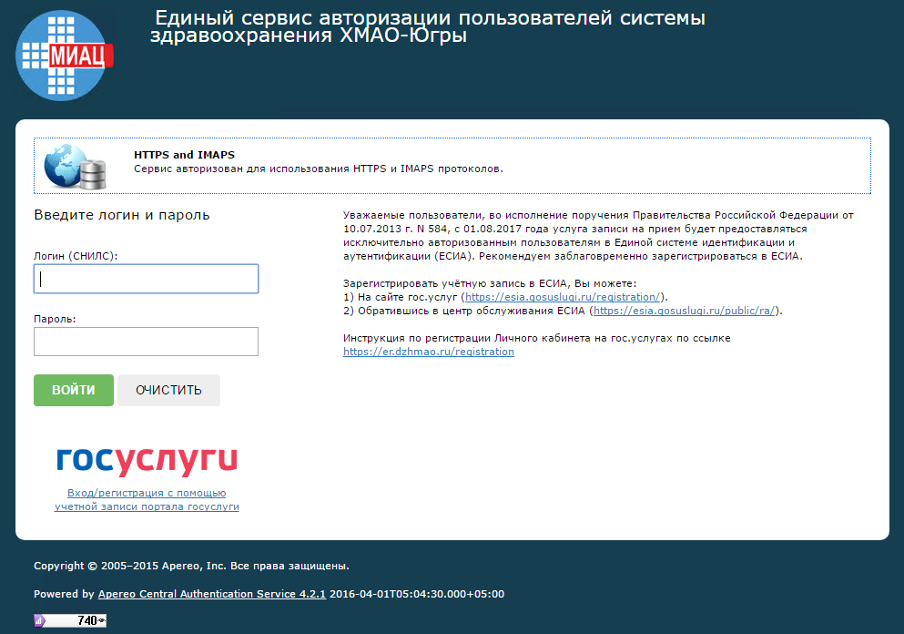

Рисунок 1 – Форма авторизации

1. введите логин (Страховой номер индивидуального лицевого счета (далее – СНИЛС)) и пароль пользователя в соответствующие поля.

D:\Аксёнов_АВ\Документация\Шаблоны\Иконки\apply.png **Примечание**. Если идентификационные данные введены неверно, то система выдаст предупреждающее сообщение.

1. после успешной авторизации (ввода пары логин / пароль и смс-кода):
   1. если у пользователя создано больше одного профиля в системе, откроется окно «Профиль пользователя» для указания профиля, под которым пользователь будет работать (Рисунок 3);
   2. если у пользователя создан один профиль в системе, откроется раздел «Картотека», представленный на рисунке ниже (Рисунок 2).

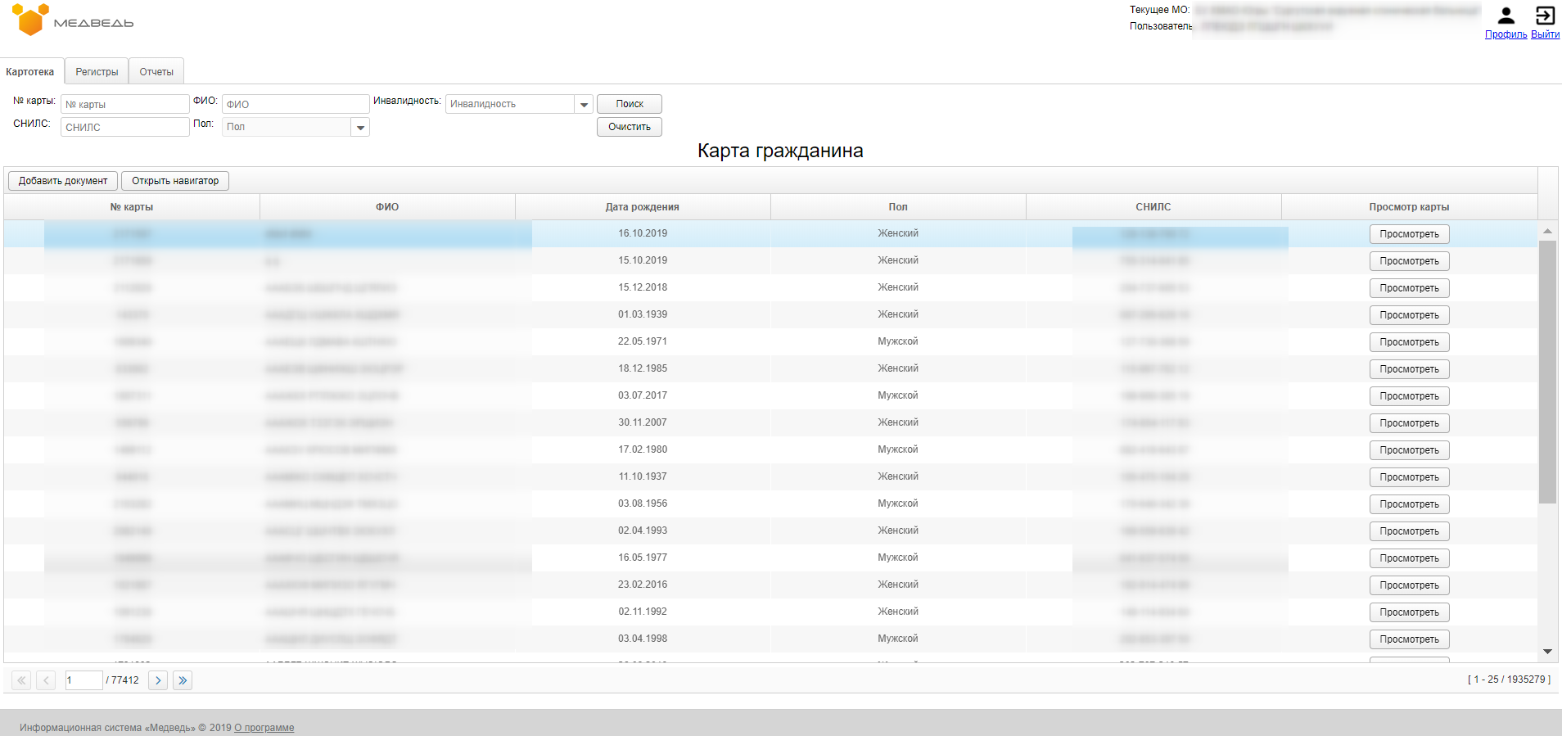

Рисунок 2 – Начальная страница системы

Общая информация

Перед началом работы для каждого пользователя системы администратором заводится учетная запись. Имя пользователя и соответствующий пароль необходимы для входа в систему и получения доступа к её функциональности.

В процессе функционирования ИПРА основным источником информации для пользователя являются следующие данные:

* персональные данные гражданина, обратившегося в МО;
* данные форм 088/у-06;
* сведения выписок из ИПРА;
* направление по ИПРА.

Веб-интерфейс системы разделен на несколько функциональных разделов:

* Картотека (см. раздел **4.3 Раздел «Картотека»** настоящего Руководства);
* Регистры (см. раздел **4.4 Раздел «Регистры»** настоящего Руководства);
* Отчеты (см. раздел **4.5 Раздел «Отчеты»** настоящего Руководства).

1. нажмите на ссылку  (Рисунок 2).
2. в открывшемся окне «Профиль пользователя» (Рисунок 3) доступна следующая информация о пользователе:
   1. ФИО;
   2. Медицинская организация;
   3. Наименование подразделения;
   4. Наименование отделения;
   5. Должность;
   6. Специальность;
   7. Роли.
3. для смены профиля пользователя выберите в полях нужные значения из выпадающих списков и нажмите «Готово».

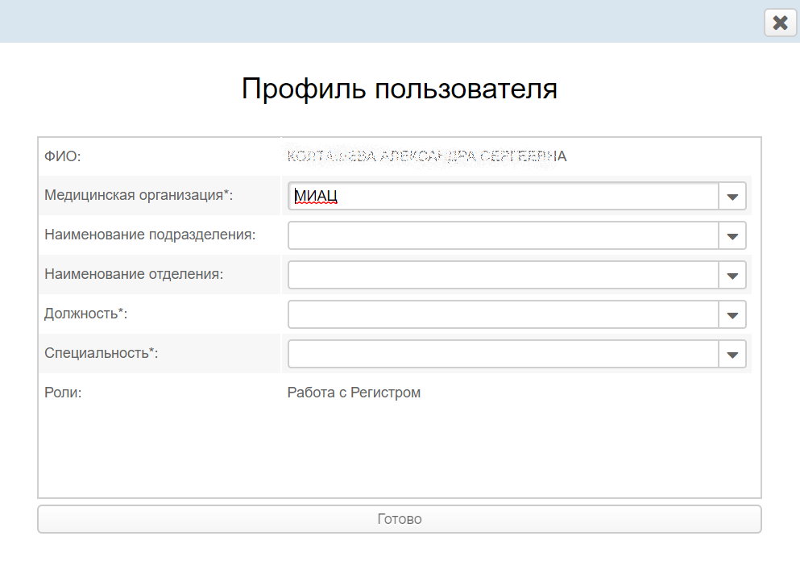

Рисунок 3 – Окно «Профиль пользователя»

Для выхода из системы нажмите на ссылку  (Рисунок 2)*.*

|  |  |
| --- | --- |
|  | |
| D:\Аксёнов_АВ\Документация\Шаблоны\Иконки\apply.png | Обязательные поля для заполнения в системе обозначены знаком звездочка (\*). |
|  | |

Для удобного переключения между записями используйте панель навигации внизу страницы:

*  /  переход на первую станицу записей или на последнюю;
*  /  переход на одну станицу записей вперед или назад;
*  переход на конкретную страницу записей;
*  отображается количество записей на странице.
  + 1. **Фильтрация данных**

В системе доступна фильтрация отображаемой информации. Панель фильтров данных во всех разделах, расположена сверху над таблицей с данными.

Для проведения фильтрация на всех вкладках необходимо (Рисунок 4):

1. выбрать один или несколько параметров фильтрации:
   1. выбрать дату из календаря или ввести ее вручную;
   2. ввести данные в текстовое поле вручную;
   3. выбрать значение из выпадающего списка;
   4. поставить или снять отметку;
2. нажать на кнопку  на панели фильтрации. Отобразиться результат фильтрации;
3. для отмены фильтрации данных нажмите на кнопку  на панели фильтрации.



Рисунок 4 – Пример панели фильтров

Раздел «Картотека»

Раздел «Картотека» предназначен для выполнения следующих операций:

* поиск карты гражданина;
* просмотр карты гражданина;
* добавление документа;
* переход в электронную медицинскую карту.

Веб-интерфейс раздела приведен на рисунке 5.



Рисунок 5 – Раздел «Картотека»

В таблице «Карта гражданина» представлена информация:

* №карты;
* ФИО;
* Дата рождения;
* Пол;
* СНИЛС;
* Просмотр карты (кнопка ).

Поиск карты гражданина

Для поиска карты гражданина необходимо осуществить фильтрацию данных (см. раздел **4.2.1** настоящего Руководства).

Перечень доступных параметров фильтрации:

* № карты;
* СНИЛС;
* ФИО;
* Пол;
* Инвалидность.

Просмотр карты гражданина

Для просмотра карты гражданина выполните следующие действия

1. осуществите поиск карты (см. раздел **4.3.1 Поиск карты гражданина** настоящего Руководства).
2. нажмите на кнопку  в столбце «Просмотр карты» таблицы «Карта гражданина» напротив необходимой записи.
3. для выхода из режима просмотра нажмите на кнопку .

Добавление документа

Для добавления документа к карте пациента необходимо:

1. осуществите поиск карты (см. раздел **4.3.1** настоящего Руководства).
2. выберите требуемую карту.
3. нажмите на кнопку .
4. в появившемся окне выберите тип документа:
   1. Регистр;
5. нажмите на кнопку .
6. далее выберите Группу Регистров;
7. нажмите на кнопку .
8. введите дату включения и ФИО врача влачившего в регистр и нажмите на кнопку ;
9. заполните поля (в зависимости от выбранного регистра, например, Рисунок 8);
10. нажмите на кнопку .

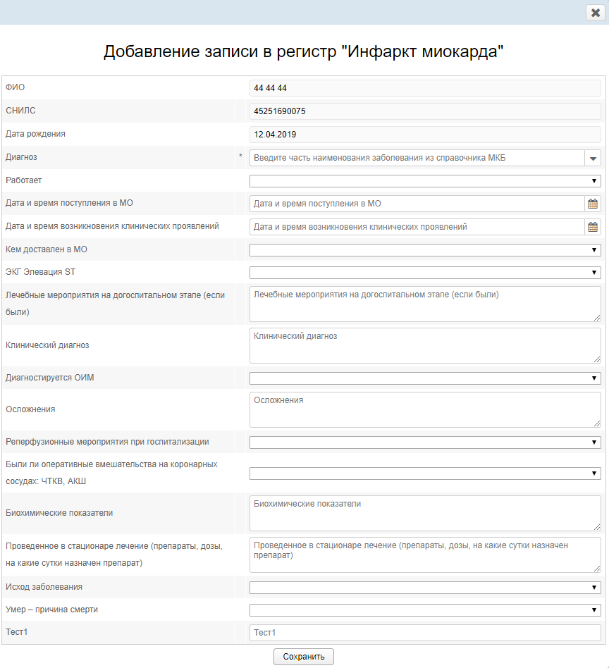

Рисунок – Окно «Добавление записи в регистр «Инфаркт миокарда»

Раздел «Регистры»

В разделе «Регистры» представлена информация о регистрах, наблюдаемых пациентах (подраздел «Наблюдаемые пациенты») и о пациентах, с нозологией, включенной в данный регистр, но не подтвержденной (подраздел «Предполагаемый список») (Рисунок 7).

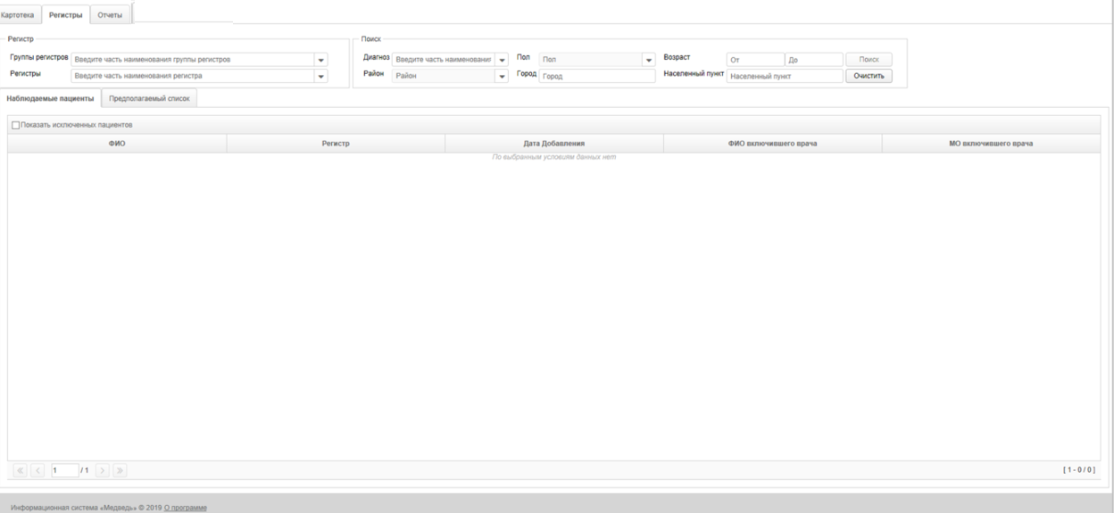

Рисунок – Раздел «Регистры»

Для отображения информации в таблице подраздела «Наблюдаемые пациенты» необходимо произвести поиск данных (см. раздел **4.4.1.1 Поиск записи в регистре** настоящего Руководства).

В таблице данного раздела представлена информация:

* ФИО;
* Регистр;
* Дата добавления;
* ФИО включившего врача;
* МО включившего врача;
* Дата исключения (при постановке отметки «Показывать исключенных пациентов»);
* ФИО исключившего врача (при постановке отметки «Показывать исключенных пациентов»);
* МО исключившего врача (при постановке отметки «Показывать исключенных пациентов»).

|  |  |
| --- | --- |
|  | |
| D:\Аксёнов_АВ\Документация\Шаблоны\Иконки\1_133.png | **Внимание!** Для просмотр исключенных записей из Регистра необходимо поставить отметку напротив поля «Показать исключенных пациентов», расположенного над таблице |

В таблице на вкладке «Предполагаемый список» представлены:

* ФИО;
* Регистр;
* Дата обновления;
* ФИО включившего врача;
* МО включившего врача.

Поиск записи в регистре

Для поиска записи в регистре необходимо осуществить фильтрацию данных (см. раздел **4.4.1 Поиск записи в регистре** настоящего Руководства).

Для начала фильтрации необходимо сначала выбрать из блока фильтра «Регистр» параметр «Группа регистров» или «Регистры», а затем при необходимости остальные параметры фильтрации.

Перечень доступных параметров фильтрации:

1. Блок «Регистр»:
   1. Группа регистров;
   2. Регистры;
2. Блок «Поиск»:
   1. Диагноз;
   2. Район;
   3. Пол;
   4. Город;
   5. Возраст:
      * С;
      * По;
   6. Населенный пункт.

|  |  |
| --- | --- |
|  | |
| D:\Аксёнов_АВ\Документация\Шаблоны\Иконки\1_133.png | **Внимание!** Для отображения панели кнопок над таблицей необходимо обязательно задать параметр в фильтре «Регистры». Если данному пользователю не настроены права на редактирование данного регистра, то появившиеся кнопки будут неактивны. |

Наблюдаемые пациенты

Просмотр записи в регистре

Для просмотра записи в регистре выполните следующие действия:

1. осуществите поиск необходимой записи в регистре (см. раздел **4.4.1 Поиск записи в регистре** настоящего Руководства).
2. выберите необходимую запись в таблице «Наблюдаемые пациенты»;
3. нажмите на кнопку  . Появиться окно просмотра записи в регистре (Рисунок 8, в зависимости от регистра по данному пациенту).

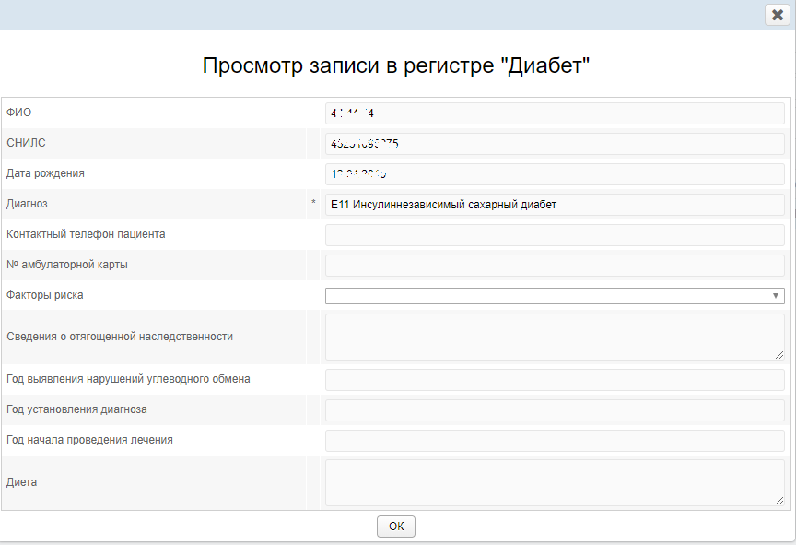

Рисунок – Окно «Просмотр записи в регистре «Диабет»

Просмотр электронной медицинской карты

Для перехода в ИЭМК-навигатор необходимо:

1. осуществите поиск необходимой записи в регистре (см. раздел **4.4.1 Поиск записи в регистре** настоящего Руководства).
2. выберите необходимую запись в таблице.
3. нажмите на кнопку . В открывшейся форме просмотра электронных медицинских документов пациента выполните следующие действия (Рисунок 9):
   1. осуществите поиск электронных медицинских документов с помощью перечня доступных параметров фильтрации:
      * Наименование;
      * Медицинская организация;
      * Дата создания;
      * Группа документа (все записи, выписки пациента, документы стационара, протоколы исследований, талоны пациента);
      * Группировка по медицинскому случаю;
   2. выберите требуемую запись;
   3. в открывшейся форме просмотра выбранного электронного медицинского документа пациента при необходимости выполните следующие действия:
      * Скачать документ в формате pdf;
      * Открыть окно печати документа;
      * Масштабировать документ;
      * Вернуться к списку документов;
   4. для выхода из режима просмотра электронных медицинских документов пациента нажмите на кнопку .

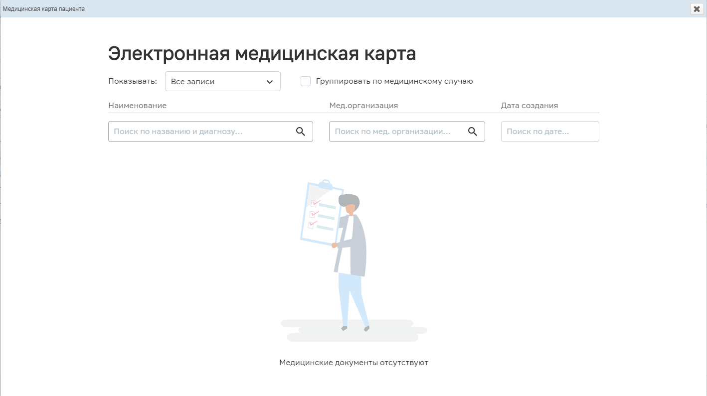

Рисунок – Форма поиска Электронной медицинской карты

Редактирование записи в регистре

Для редактирования записи в регистре выполните следующие действия:

1. осуществите поиск необходимой записи в регистре (см. раздел **4.4.1 Поиск записи в регистре** настоящего Руководства);
2. выберите необходимую запись в таблице «Наблюдаемые пациенты»;
3. нажмите кнопку  ;
4. в открывшемся окне редактирования «Редактирование записи в регистре \*\*\*» (Рисунок 10) ввести данные;
5. нажмите кнопку .

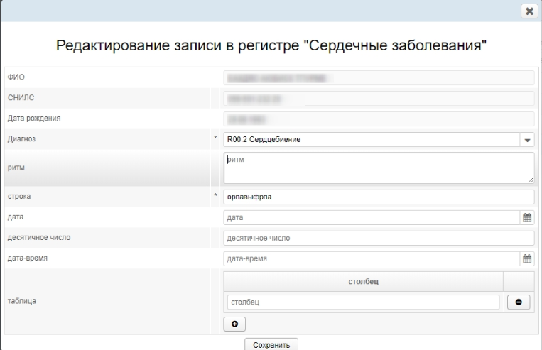

Рисунок 10 – Окно редактирования записи в регистре

Исключение пациента из регистра

|  |  |
| --- | --- |
|  | |
| D:\Аксёнов_АВ\Документация\Шаблоны\Иконки\1_133.png | **Внимание!** В системе реализована возможность автоматического исключения пациента из Регистра на основании документов, полученных через веб-сервисы ИШЗ, о снятии с учета пациента. |

Для исключения пациента из регистра вручную необходимо:

1. осуществить поиск записи в регистре (см. раздел **4.4.1 Поиск записи в регистре** настоящего Руководства);
2. выбрать необходимую запись в таблице «Наблюдаемые пациенты»;
3. нажать на кнопку ;
4. ввести данные в окне «Исключение пациента из регистра»:
   1. Дата исключения;
   2. ФИО врача, исключившего из Регистра;
   3. Причина исключения;
5. нажмите на кнопку .

Выбранный пациент будет исключен из соответствующего регистра, но останется в БД системы.

Удаление пациента из регистра

Для удаления пациента из регистра необходимо:

1. осуществить поиск пациента (см. раздел **4.4.1 Поиск записи в регистре** настоящего Руководства);
2. выбрать запись в таблице «Наблюдаемые пациенты» и нажать на кнопку ;
3. нажать на кнопку «ОК» в окне подтверждения удаления.

Выбранный пациент будет удален из соответствующего регистра, а также из БД системы.

Экспорт данных регистра

Для экспорта данных необходимо:

1. осуществить поиск пациента (см. раздел **4.4.1 Поиск записи в регистре** настоящего Руководства);
2. выбрать запись в таблице «Наблюдаемые пациенты» и нажать на кнопку ;
3. в открывшемся окне «Экспорт состава данных регистра в таблицу» (Рисунок 9) поставить/снять отметку напротив полей, значения который необходимы в экспортируемом файле:
   1. Сведения о пациенте:
      * ФИО;
      * Дата рождения;
      * Пол;
      * СНИЛС;
   2. Сведения о регистре:
      * Диагноз (код);
      * Диагноз (название);
      * Регистр;
      * Дата добавления;
      * ФИО включившего врача;
      * МО включившего врача;
      * Дата исключения;
      * ФИО исключившего врача;
      * МО исключившего врача;
   3. Настраиваемые поля (по умолчанию в полях отмечены индивидуальные поля, соответствующие выбранному регистру);

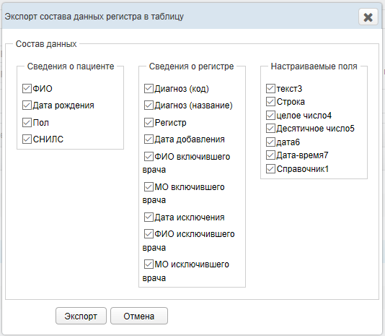

Рисунок 11 - Окно «Экспорт состава данных регистра в таблицу»

1. нажать на кнопку  (если ни одно значение не выбрано, то кнопка неактивна). В директорию браузера (данные настройки устанавливаются в настройках самого браузера) загрузиться файл в формате \*.xls (Рисунок 12);

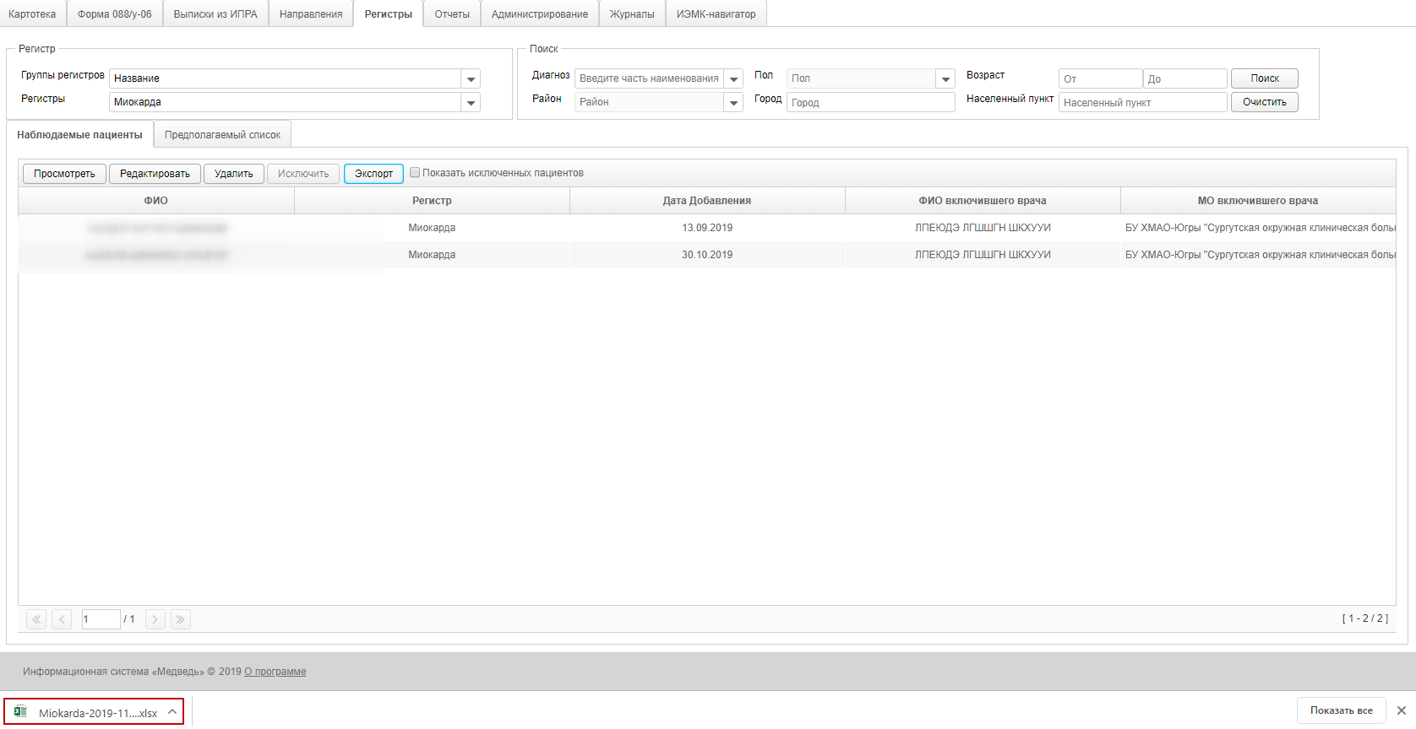

Рисунок – Экспортируемый файл

1. открыть файл с экспортированными данными (Рисунок 10), форма «Экспорт из состава данных регистра в таблицу» закрывается автоматически;



Рисунок - Экспортированные данные в формате \*.xls (выбранные поля пользователем к соответствующему регистру)

1. нажать на кнопку , если ни одно значение для экспорта не выбрано.

Предполагаемый список

Предполагаемый список

Просмотр записи в списке

Для просмотра записи в регистре выполните следующие действия

1. осуществите поиск необходимой записи (см. раздел **4.4.1 Поиск записи в регистре** настоящего Руководства).
2. выберите необходимую запись в таблице «Предполагаемый список»;
3. нажмите на кнопку . Появиться окно просмотра записи (Рисунок 14, в зависимости от заданного регистра по данному пациенту).

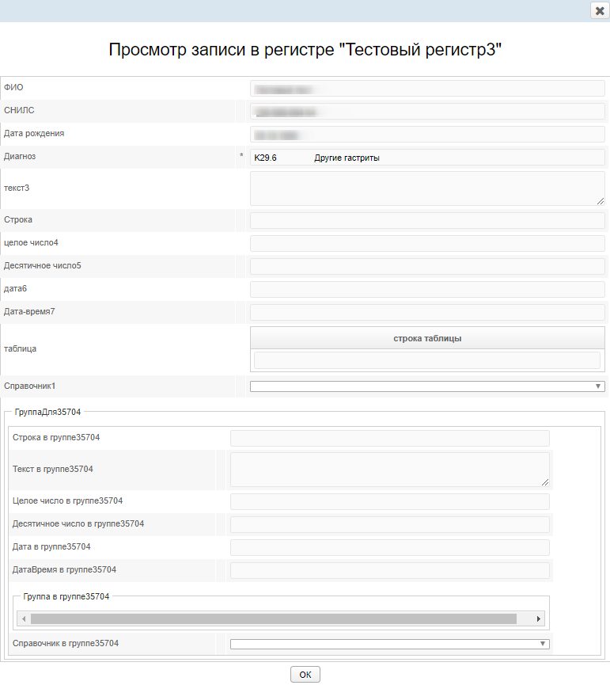

Рисунок 14 – Окно просмотра записи

* + - 1. **Просмотр электронной медицинской карты**

Для перехода в ИЭМК-навигатор необходимо:

1. осуществите поиск необходимой записи в регистре (см. раздел **4.4.1 Поиск записи в регистре** настоящего Руководства).
2. выберите необходимую запись в таблице «Предполагаемый список».
3. нажмите на кнопку . В открывшейся форме просмотра электронных медицинских документов пациента выполните следующие действия (Рисунок 9):
   1. осуществите поиск электронных медицинских документов с помощью перечня доступных параметров фильтрации:
      * Наименование;
      * Медицинская организация;
      * Дата создания;
      * Группа документа (все записи, выписки пациента, документы стационара, протоколы исследований, талоны пациента);
      * Группировка по медицинскому случаю;
   2. выберите требуемую запись;
   3. в открывшейся форме просмотра выбранного электронного медицинского документа пациента при необходимости выполните следующие действия:
      * Скачать документ в формате pdf;
      * Открыть окно печати документа;
      * Масштабировать документ;
      * Вернуться к списку документов;
   4. для выхода из режима просмотра электронных медицинских документов пациента нажмите на кнопку .



Рисунок 15 – Форма поиска Электронной медицинской карты

Редактирование записи в Регистре

Для редактирования записи в регистре необходимо:

1. осуществить поиск записи в регистре (см. раздел **4.4.1 Поиск записи в регистре** настоящего Руководства);
2. выбрать запись в таблице «Предполагаемый список»;
3. нажать на кнопку ;
4. в открывшемся окне редактирования записи (Рисунок 16) ввести данные;
5. нажать на кнопку .

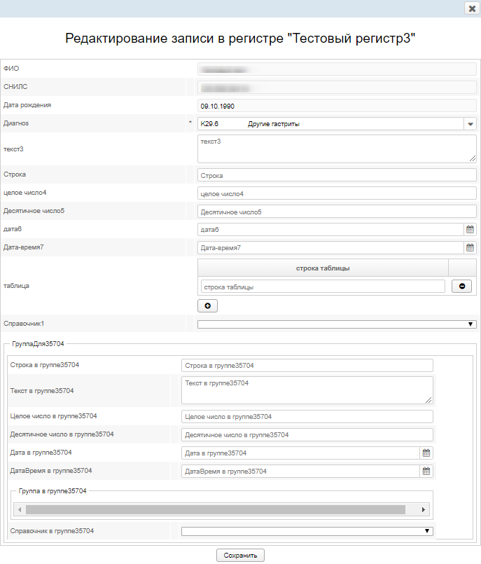

Рисунок 16 – Окно редактирования записи

Включить пациента в Регистр

Для того, чтобы включить предполагаемого пациента в Регистр, необходимо:

1. осуществить поиск пациента (см. раздел **4.4.1 Поиск записи в регистре** настоящего Руководства);
2. выбрать запись в таблице «Предполагаемый список»;
3. нажать на кнопку ;
4. в открывшемся окне включения пациента в регистр (Рисунок 17) ввести данные;
5. нажать на кнопку . Пациент добавить в заданный регистр.

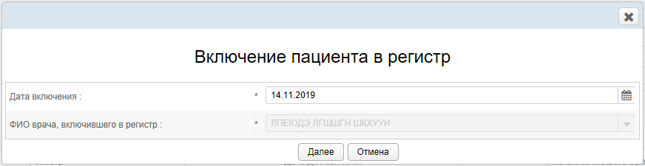

Рисунок 17 - Окно «Включение пациента в регистр»

Раздел «Отчеты»

В разделе «Отчеты» представлены доступные для просмотра и формирования отчеты пользователю (Рисунок 18).

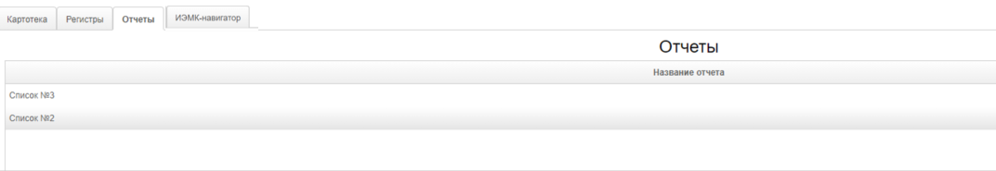

Рисунок 18 – Раздел «Отчеты»

Для формирования отчета необходимо нажать на название отчета. Откроется отчет в новой вкладке.

Установить параметры отчета в соответствующей панели и нажать кнопку .Отобразится готовый отчет (Рисунок 19).

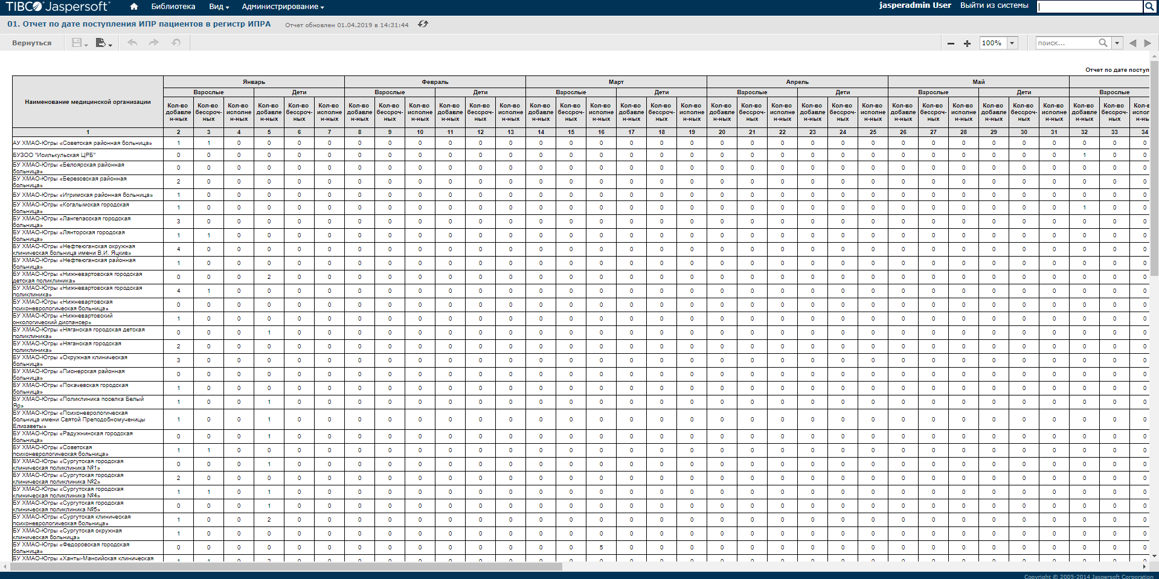

Рисунок 19 – Пример отчета

Для перехода между страницами сформированного отчета предназначена панель навигации в правом верхнем углу. Кнопки C:\Users\romanov\AppData\Local\Microsoft\Windows\INetCache\Content.Word\2018-03-21_17-01-38.png и C:\Users\romanov\AppData\Local\Microsoft\Windows\INetCache\Content.Word\2018-03-21_17-01-38.png обеспечивают постраничный переход вперед и назад, а кнопки C:\Users\romanov\AppData\Local\Microsoft\Windows\INetCache\Content.Word\2018-03-21_17-01-38.png и C:\Users\romanov\AppData\Local\Microsoft\Windows\INetCache\Content.Word\2018-03-21_17-01-38.png – в конец и начало отчет соответственно, если отчет больше 1 страницы. Для перехода на интересующую страницу необходимо ввести ее номер в текстовое поле панели и нажать клавишу **Enter** на клавиатуре.

ИПРА поддерживает функцию поиска текста в сформированном отчете. Для поиска необходимо на панели поиска в правом верхнем углу ввести искомую фразу или ее часть и нажать клавишу **Enter** на клавиатуре. Найденный текст будет выделен желтым цветом. Для перехода между найденными результатами поиска следует использовать кнопки C:\Users\romanov\AppData\Local\Microsoft\Windows\INetCache\Content.Word\2018-03-21_17-01-38.png и C:\Users\romanov\AppData\Local\Microsoft\Windows\INetCache\Content.Word\2018-03-21_17-01-38.png.

Для изменения размера шрифта отчета необходимо использовать кнопки C:\Users\romanov\AppData\Local\Microsoft\Windows\INetCache\Content.Word\2018-03-21_17-21-35.png, C:\Users\romanov\AppData\Local\Microsoft\Windows\INetCache\Content.Word\2018-03-21_17-21-35.png или выбрать масштаб из выпадающего списка 2018-03-21_17-21-35 панели масштабирования в правом верхнем углу.

Для экспорта отчета необходимо на панели управления слева нажать кнопку **Экспорт** . В результате отобразится список поддерживаемых форматов экспортируемых файлов (Рисунок 20). Выбор формата левой кнопкой мыши запускает процесс формирования и сохранения файла на локальный компьютер пользователя.

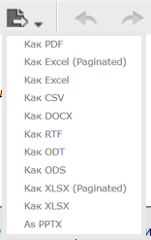

Рисунок 20 – Выбор формата экспортируемого файла

Аварийные ситуации

Действия в случае несоблюдения условий выполнения технологического процесса, в том числе при длительных отказах технических средств

В случае несоблюдения условий технологического процесса либо при отказах технических средств персоналу, обслуживающему систему, следует обратиться в соответствующее структурное подразделение, которое отвечает за эксплуатацию программных и технических средств (службу технической поддержки ИПРА)

При обращении в службу технической поддержки необходимо указать персональные и контактные данные пользователя, описание проблемы и порядок действий, приведший к возникновению ошибки.

Действия по восстановлению программ и / или данных при отказе носителей или обнаружении ошибок в данных

В случае возникновения какой-либо ошибки в ПО пользователю выводится соответствующее информационное сообщение.

После получения нестандартного сообщения об ошибке необходимо вернуться на предыдущую страницу (кнопка Назад (<—) в браузере) и попытаться повторить действие, которое привело к ошибке. В случае повторного возникновения нестандартного сообщения об ошибке персоналу, обслуживающему систему, следует обратиться в соответствующее структурное подразделение, которое отвечает за эксплуатацию программных и технических средств (службу технической поддержки).

Действия в случаях обнаружении несанкционированного вмешательства в данные

В случае обнаружения несанкционированного вмешательства в данные персоналу, обслуживающему систему, следует обратиться в соответствующее структурное подразделение, которое отвечает за эксплуатацию технических средств (службу технической поддержки ИПРА). При этом необходимо указать персональные и контактные данные пользователя, описать признаки и предполагаемый характер вмешательства, а также сообщать о перечне данных, подвергшихся вмешательству.

Действия в других аварийных ситуациях

Если пользователь в процессе работы превысит стандартное время ожидания, предусмотренное в ПО (**15 минут** бездействия сессии), то дальнейшая работа будет невозможна. В данной ситуации заново авторизуйтесь в системе (см. раздел 4.1).

Во время работы при плохом Интернет-соединении возможен разрыв связи с сервером ПО и, соответственно, возникновение внутренней ошибки сервера (HTTP 500). В данном случае завершите сеанс работы, после чего заново авторизуйтесь в системе (см. раздел 4.1).

Служба технической поддержки ИПРА

* **Телефон** (в рабочие дни с 9:00 до 18:00, единый **многоканальный номер**): 8(343)216-16-30 (добавочный 16-03);
* **Электронная почта:** medved@hostco.ru.

Сокращения и обозначения

|  |  |
| --- | --- |
| **БД** | База данных |
| **ВК** | Врачебная комиссия |
| **ИПРА** | Подсистема «Учета мероприятий, предусмотренных индивидуальной программой реабилитации или абилитации инвалидов, и сведений об их выполнении» |
| **ИС** | Информационная система |
| **МКБ** | Международный классификатор болезней |
| **МО** | Медицинская организация |
| **ОС** | Операционная система |
| **ПО** | Программное обеспечение |
| **Пользователь** | Лицо, участвующее в функционировании автоматизированной системы или использующее результаты её функционирования |
| **СНИЛС** | Страховой номер индивидуального лицевого счета |
| **СУБД** | Система управления базами данных |
| **ФИО** | Фамилия, имя, отчество |

**Лист регистрации изменений**

|  |  |  |  |  |  |  |  |  |  |
| --- | --- | --- | --- | --- | --- | --- | --- | --- | --- |
| **Изм.** | **Номера листов (страниц)** | | | | **Всего**  **листов**  **(страниц)**  **в докум.** | **№ докум.** | **Входящий №**  **сопроводи-**  **тельного**  **докум. и дата** | **Подп.** | **Дата** |
| **изменен**  **ных** | **заменен**  **ных** | **новых** | **аннулиро**  **ванных** |
|  |  |  |  |  |  |  |  |  |  |
|  |  |  |  |  |  |  |  |  |  |
|  |  |  |  |  |  |  |  |  |  |
|  |  |  |  |  |  |  |  |  |  |
|  |  |  |  |  |  |  |  |  |  |
|  |  |  |  |  |  |  |  |  |  |
|  |  |  |  |  |  |  |  |  |  |
|  |  |  |  |  |  |  |  |  |  |
|  |  |  |  |  |  |  |  |  |  |
|  |  |  |  |  |  |  |  |  |  |
|  |  |  |  |  |  |  |  |  |  |
|  |  |  |  |  |  |  |  |  |  |
|  |  |  |  |  |  |  |  |  |  |
|  |  |  |  |  |  |  |  |  |  |
|  |  |  |  |  |  |  |  |  |  |
|  |  |  |  |  |  |  |  |  |  |
|  |  |  |  |  |  |  |  |  |  |
|  |  |  |  |  |  |  |  |  |  |
|  |  |  |  |  |  |  |  |  |  |
|  |  |  |  |  |  |  |  |  |  |
|  |  |  |  |  |  |  |  |  |  |
|  |  |  |  |  |  |  |  |  |  |
|  |  |  |  |  |  |  |  |  |  |
|  |  |  |  |  |  |  |  |  |  |